ANÁLISIS FUNCIONAL



Garikoitz Elorrieta Mediavilla

[Ipartek Servicios Informáticos](http://www.ipartek.com/)

**Contenido**

Agenda telefónica

*Página inicio*

Opción: Añadir amigo

Opción: Modificar amigo

Opción: Eliminar amigo

Opción: Ver todos

Clases y Jsps necesarios

DIAGRAMA DE FLUJO DE DATOS

**Agenda telefónica**

Realizar una aplicación Web de una agenda telefónica online mediante Java, Html y Css. El **objetivo de esta Web** es que los usuarios se conecten a la Web y poder hacer cuatro operaciones sencillas como son:

* añadir amigo
* modificar amigo
* eliminar amigo
* ver todos

***Página inicio***

Esta página Web tendrá una página de inicio (“HOME”) en el que visualizaremos un menú con cuatro opciones a elegir que son: añadir amigo, modificar amigo, eliminar amigo y ver todos. Al elegir cada una de estas opciones nos enviará a otra página en la que realizará lo que solicita el usuario. En todas las páginas de esta Web encontraremos una cabecera en la que visualizaremos el título del proyecto (Agenda online), y en el que si clicamos nos mandará a la página de inicio. Cuando accedemos a alguna de las opciones del menú, en la cabecera nos aparecerá un acceso rápido a estas opciones.

Ahora explicaremos la funcionalidad de cada una de las opciones del menú:



**Opción: Añadir amigo**

Cuando clicamos en la opción ‘añadir amigo’ nos mandará a una nueva ventana en la que podremos agregar un nuevo amigo con sus datos: nombre, apellido, calle, C.P, localidad, provincia, teléfono móvil, teléfono fijo, anotaciones.

Tendremos dos botones cancelar y añadir. Añadir nos añadirá el nuevo usuario que hemos rellenado anteriormente y nos mostrará por pantalla el amigo añadido con el mensaje de amigo añadido. El botón cancelar nos mandará a la página de inicio o HOME sin haber guardado ningún amigo en la agenda.

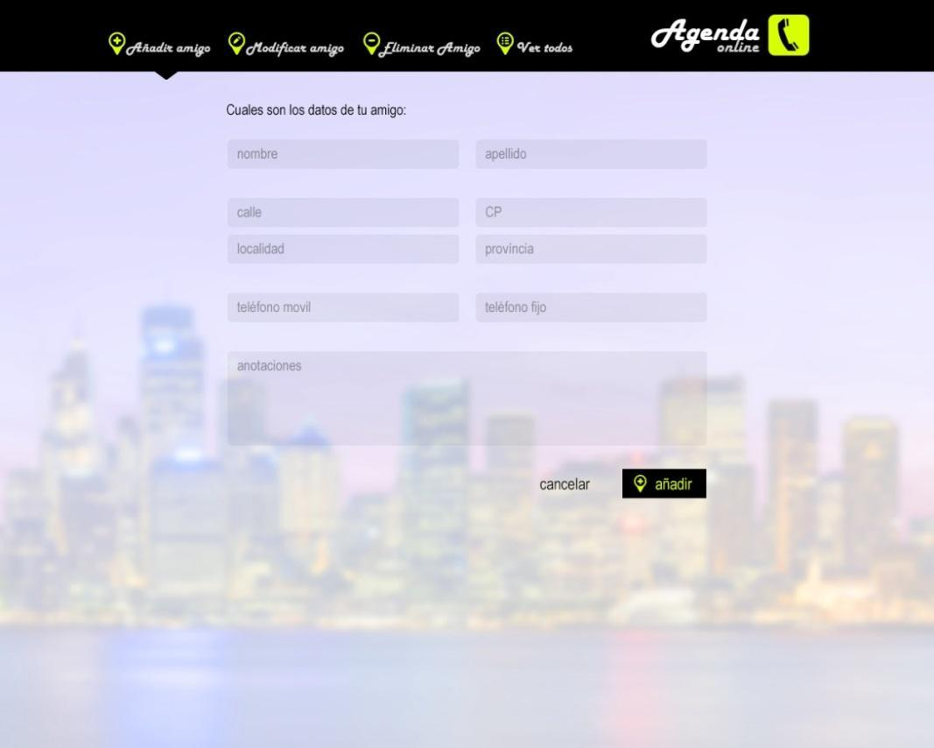

**Opción: Modificar amigo**

Para ‘modificar amigo’ podremos realizarlo accediendo a la operación de ver todos y seleccionando la operación modificar (icono modificar) en el amigo deseado. Al clickar nos mandará a una página en la que modificaremos los datos del usuario.

Desde la home si entramos en modificar podemos acceder a los amigos mediante el motor de búsqueda para encontrar al usuario con mayor rapidez. Las búsquedas de dicho amigo se realizan por el nombre y al darle a buscar nos mostrará los resultados para luego poder modificarlo como hemos explicado anteriormente. El resultado de la busqueda puede tener mas de un resultado todo dependiendo del nombre si se repite o no..

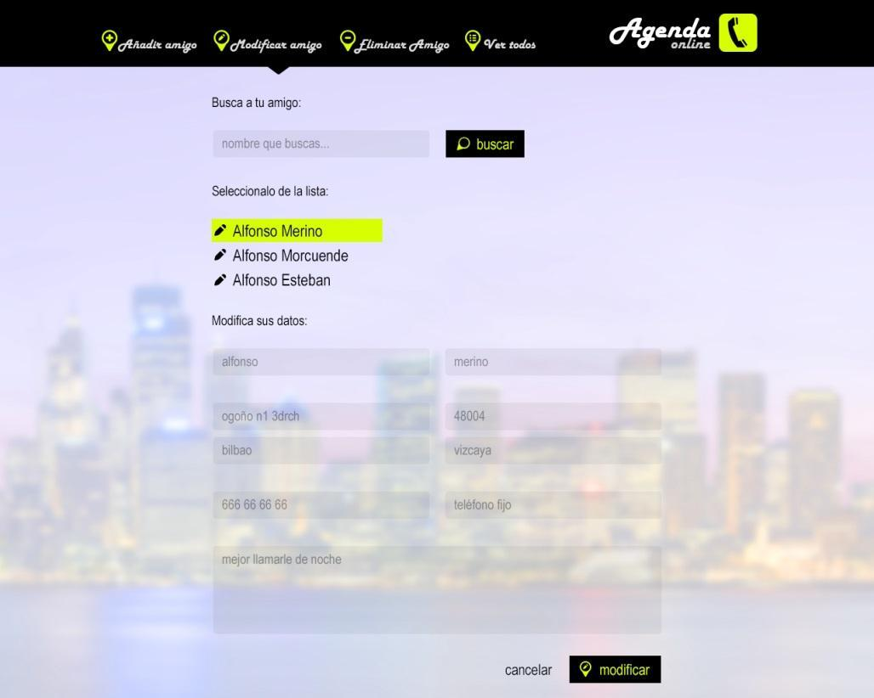

**Opción: Eliminar amigo**

La opción eliminar amigo es muy parecida a la página modificar amigo, encontraremos una una caja de texto para realizar las búsquedas y nos enviará a la lista de ver todos con los resultados para luego poder eliminar el amigo deseado.

Cuando seleccionemos el amigo que deseemos eliminar tendremos los botones eliminar y cancelar. Si se elige la primera opción nos eliminará al amigo de la BBDD y nos mostrará un mensaje de que ha sido eliminado el amigo, en cambio, si cancelamos nos volverá a la página de inicio, descartando la eliminación del usuario.

Al realizar el borrado o eliminación del usuario nos mostrará un mensaje de si queremos eliminar el usuario de la BBDD.

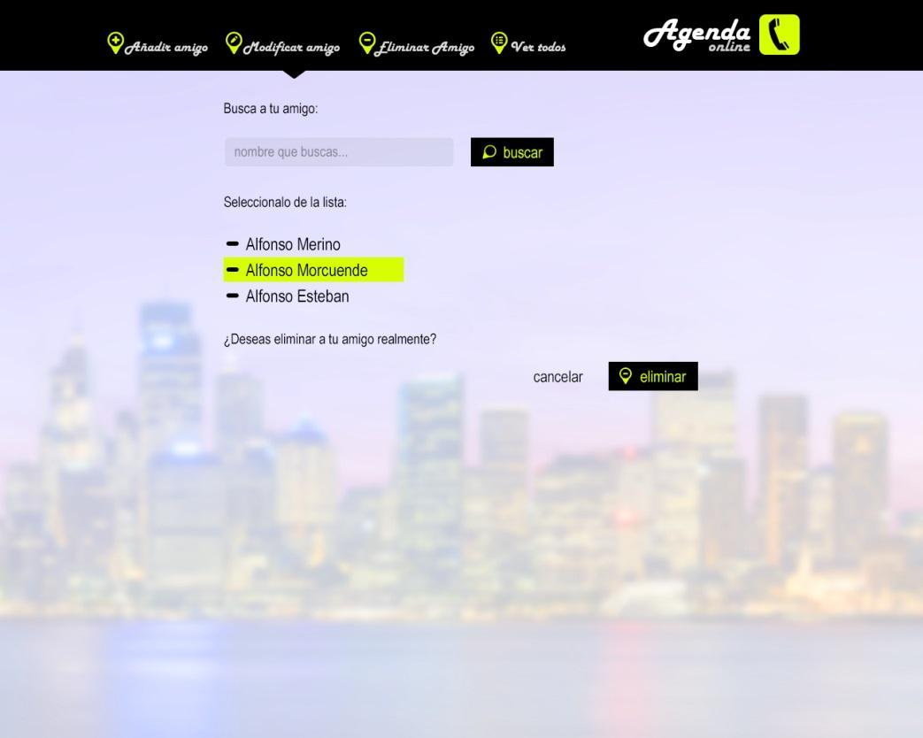

**Opción: Ver todos**

El elegir la opción “Ver todos” nos mostrará por pantalla todos los amigos que tendremos en la BBDD. Estos alumnos nos saldrá con sus datos correspondientes: nombre, apellido, calle, CP, localidad, provincia, teléfono mv, teléfono fijo y anotaciones para poderlas consultar. También tendremos la opción de modificar o eliminar el amigo directamente, ya que nos saldrán 2 imágenes de modificar y eliminar después de las anotaciones de cada amigo, enviándonos a su página ( modificar o eliminar) con el usuario ya seleccionado y allí poder realizar la operación ya seleccionada. Nos mostrará mensajes de comfirmación tanto para modificar como para eliminar

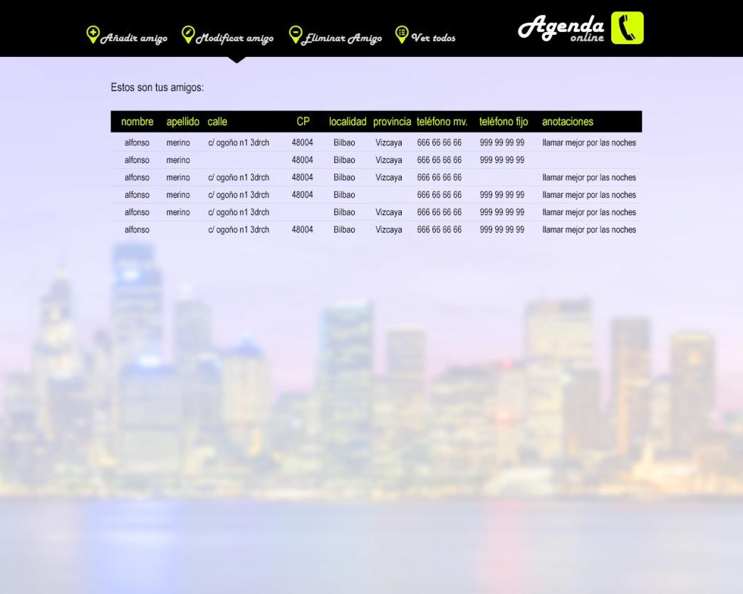

**Clases y Jsps necesarios**

Para realizar la página Web necesitaremos las siguiente JSPS.

.- index.jsp – Página de inicio o Home.

.- anadir.jsp–Página de añadir amigo

.- modificar.jsp–Página de modificar amigo

.- ver.jsp– Página de consulta, modificación y eliminación de amigos

.- eliminar.jsp–Página de eliminar amigo

Las clases necesarias serán:

.- MainServlet Para navegar por la página.

.- ConnectionFacctory Para conectarse a la BBDD.

.- Amigo Clase con los atributos necesarios del contacto.

Lo que nos servirá como BBDD será:

.- ModeloAmigo métodos que utilizará la clase DAOAmigo para las

consultas.

.- AgendaServlet Para realizar operaciones del AppWeb.

.- DAOAmigo Con las operaciones a realizar con la base de datos

(CRUD).

**DIAGRAMA DE FLUJO DE DATOS**

***Añadir***

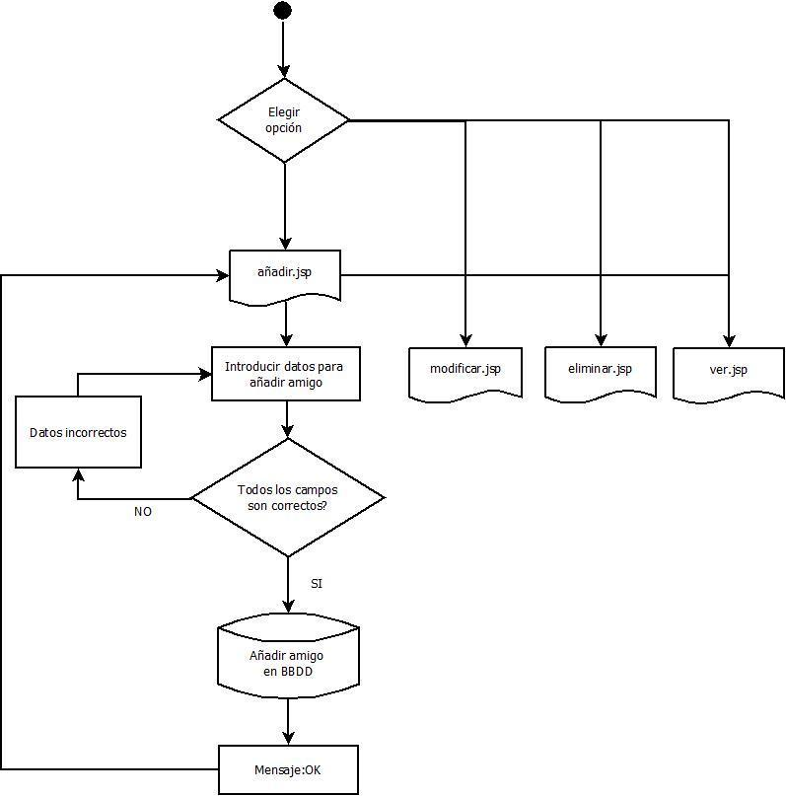

***Modificar***

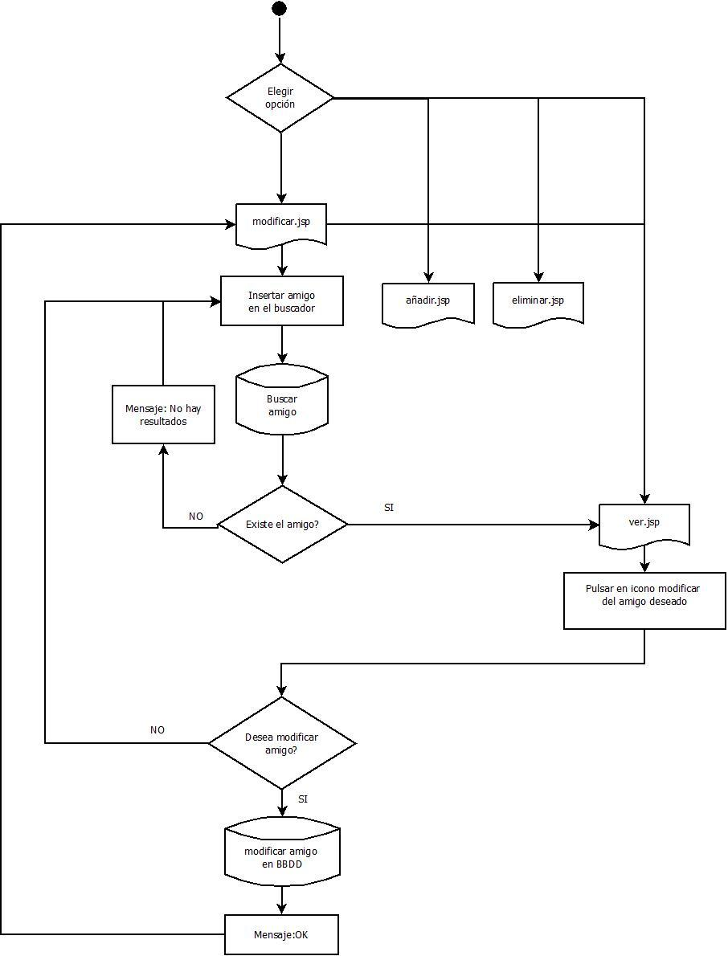

***Eliminar***

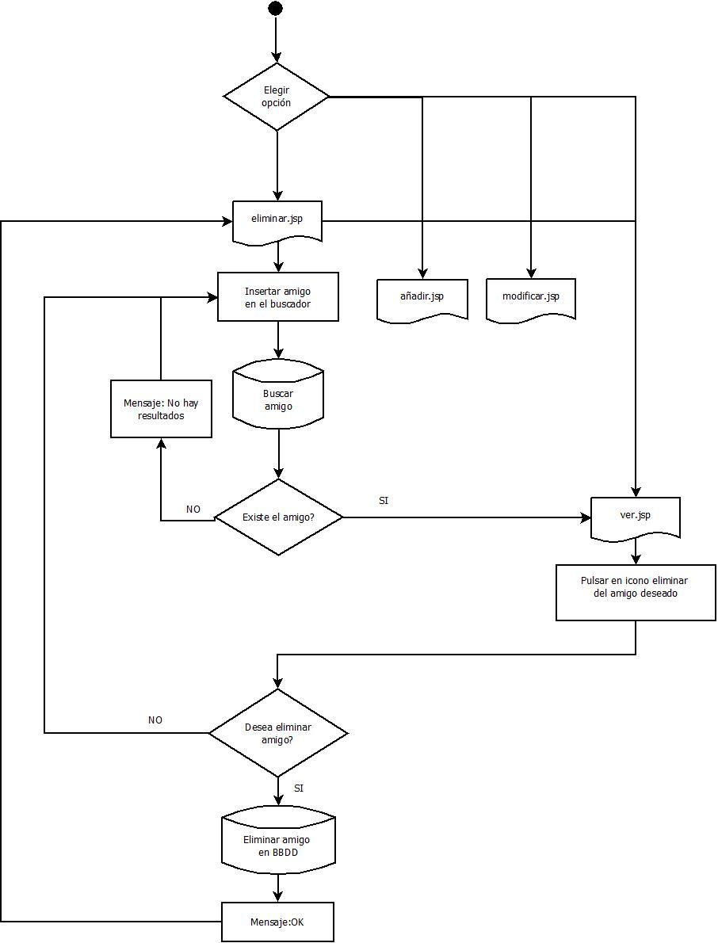

***Ver***

